ESTADO DO RIO GRANDE DO SUL
MUNICÍPIO DE SANTA BÁRBARA DO SUL
Assessoria Jurídica.

LEI N.º 4.604/2017
DE 22 DE AGOSTO.

Autoriza o Poder Executivo abrir Crédito Especial.

O Prefeito Municipal de Santa Bárbara do Sul, Estado do Rio Grande do Sul, faz saber que a Câmara Municipal aprovou e ele sanciona com base no art. 64 da Lei Orgânica Municipal a seguinte Lei:
Art. 1.º Fica autorizado o Poder Executivo Municipal a abrir Crédito Especial no valor global de R$ 145.147,00 (cento e quarenta e cinco mil, cento e quarenta e sete reais) nas seguintes rubricas e especificações:
09 - Secretaria Municipal da Saúde
0902.1030101071.197 Equipamentos p/ Posto de Saúde Aparecida - EP 19830023
4490.52.00.00.00 Equipamentos e Material Permanente | R$ 145.147,00
TOTAL CRÉDITOS | R$ 145.147,00

Art. 2.º Para cobertura deste Crédito Especial fica autorizada a utilização das transferências do Convênio específico, conforme autoriza o Art. 43, § 1º da Lei Federal nº 4.320/64 de 17 de março de 1964.
TOTAL COBERTURA | R$ 145.147,00

Art. 3.º Altera o que couber as seguintes Leis Municipais: n.º 4.071/2013, de 1º de agosto de 2013; Lei nº 4.481/16, de 19 de outubro de 2016 e nº 4.498/16 de 21 de dezembro de 2016.
Art. 4.º Esta Lei entra em vigor na data de sua publicação.
Santa Bárbara do Sul, 22 de agosto de 2017.
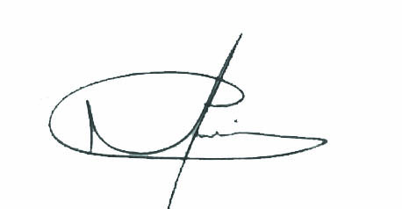
Mário Roberto Utzig Filho
Prefeito Municipal

